# **7.1 Probleemanalyse van de stageopdracht**

# **7.1.1 Het bedrijf**

Tijdens mijn stage zal ik ingeschakeld worden in het bedrijf Firewolf Studio’s. Firewolf Studio’s is een software bedrijf dat zich bevind op de Corda Campus in Diepenbeek. Hun bedrijf creëert educatieve en adverterende games op aanvraag van klanten. Met de slogan “Level up your business” maken ze potentiële klanten duidelijk dat ze de game ontwikkelen zodat de klant hier het maximale kan uit halen.

7.1.2 Mijn stageopdracht

De game

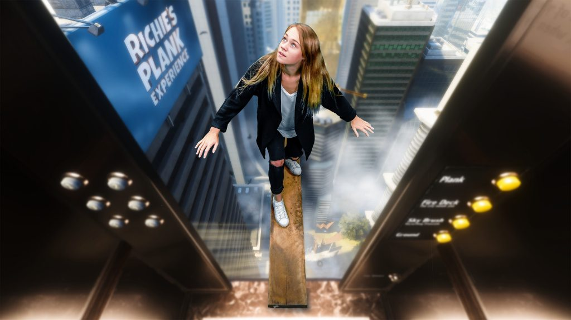Tijdens deze stage zal ik een game mogen ontwikkelen. De game zal mijn eigen versie zijn van de game “Richies Plank Experience”. Deze stelt zich voor als een VR game. Een VR game (of Virtual Reality game) is exact naar wat de naam verwijst. Je zet een VR bril op, en zodra je door de lenzen van de bril kijkt, stap je een virtuele wereld binnen (naargelang het spel dat je speelt). In Richies Plank Experience stap je een lift in zodra de game begint, deze brengt je naar boven. Eenmaal boven aangekomen gaat de lift open en moet je over een dunne plank lopen en hierna van af springen.

Mijn eigen versie

Mijn eigen versie van deze game start in een vliegtuig. Eerst was het plan om hier verplicht uit te moeten springen, maar uiteindelijk hebben we besloten om de speler zelf aan te laten geven wanneer/of hij wil springen door op de start knop te drukken. In de plaats van over een plank te moeten wandelen, spring je uit een vliegtuig en glijd je met de lucht mee naar beneden. Tijdens de vlucht moet je zo veel mogelijk ringen verzamelen door er doorheen te zweven. Het spel eindigt als je op een bootje in een meer land. Deze game gaat uiteindelijk dienen voor Firewolf Studio’s om op beurzen te presenteren. Hierdoor kunnen de mensen een kleine Virtual Reality ervaring beleven.

7.1.3 De benodigdheden

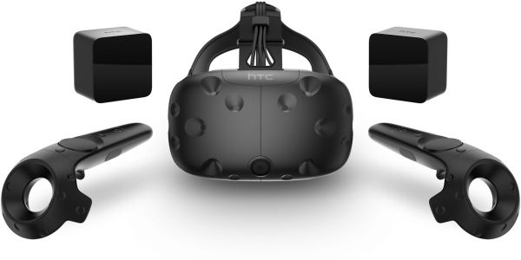De game zal ontwikkeld worden in de game engine Unity. Dit is een software die gemaakt is om games in te ontwerpen. Visual Studio zal gebruikt worden om in te scripten. Scripten is het automatiseren van processen. In een script worden er instructies gegeven aan objecten of variabelen die uitgevoerd worden wanneer het script opgeroepen word. Visual Studio gebruiken we ook op school, dit is een softwareontwikkeling omgeving om websites, apps, mobiele apps, … te ontwikkelen.

Om de game in een VR-omgeving te kunnen zetten is er een VR bril nodig. Tijdens mijn stage zal ik gebruik gaan maken van de HTC Vive. De HTC Vive is een VR-bril van het merk HTC. Om deze aan te kunnen roepen en te koppelen in Unity zal ik de software SteamVR nodig hebben. De koppeling word gelegd door SteamVR downloaden en te importeren naar het project via de Unity AssetStore. Deze software zit vol met functies die je kan aanroepen in een script in Unity. Hierdoor is het mogelijk om acties aan de controllers en de VR bril te koppelen

7.1.4 Voorbereiding

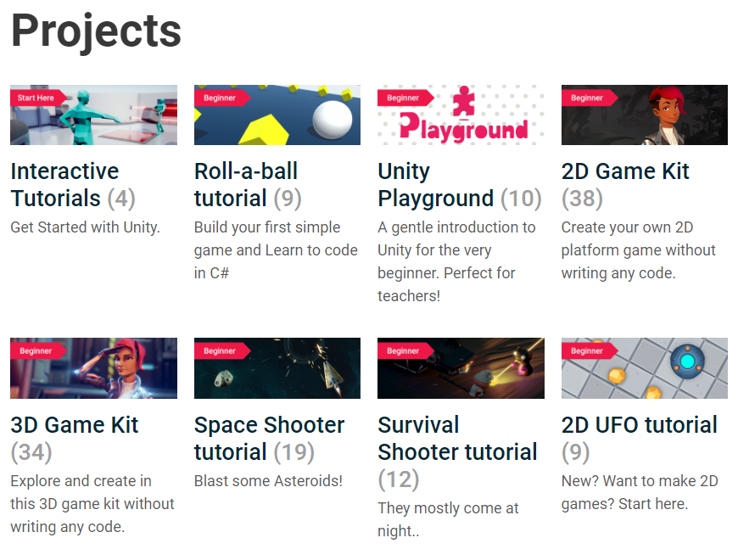Als voorbereiding op de opdracht heeft mijn mentor mij gevraagd om me te verdiepen in enkele aspecten van Unity. Het belangrijkste was dat ik het scripten een beetje onder de knie kreeg. Om dit te doen heb ik enkele tutorials gevolgd op de officiële website van Unity. Onder anderen de Roll a Ball en de 3D Game Kit tutorial. Na dat ik de tutorials heb gevolgd, heb ik een groot deel van de scripting tutorials bekeken om mijn kennis over scripting taal bij te schaven. YouTube hielp me ook met mijn voorbereiding. Dit was echter altijd voor heel specifieke dingen. Dit waren te veel bronnen om te vermelden. Hierna ben ik zelf begonnen aan een game. Eerst een kleine 2D game, maar omdat 3D een grotere prioriteit was ben ik begonnen aan een 3D game. Hier werk ik nu nog af en toe aan.

2D game

Mijn 2D voorbereiding bestond uit een kleine game (met een aardappel als hoofdkarakter). De speler moet binnen een tijds spanne zo snel mogelijk op platformen springen die op een willekeurige plaats verschijnen. De game is nog niet verder uitgewerkt dan dit. De reden hiervan is omdat een 3D game voor mij een hogere prioriteit had. Mijn stageopdracht zou namelijk bestaan uit een Virtual Reality game en deze wordt ontwikkeld in een 3D omgeving.

Afbeelding met schermafbeelding

Beschrijving is gegenereerd met zeer hoge betrouwbaarheid

3D game

Op de onderstaande afbeelding ziet u mijn speler (Vrouwelijke krijger) en een vijand (goblin). Om me voor te bereiden op mijn stage heb ik er voor gezorgd dat ik wist hoe ik bepaalde acties aan verschillende objecten kon koppelen. De vrouwelijke krijger kan de goblin aan vallen, na deze 5 keer te raken sterft de goblin en word er een punt bij de kill score van de speler gezet. In de game zijn er ook enkele quests beschikbaar. Één daarvan is het zoeken van een magisch drankje om het stervende woud te redden.

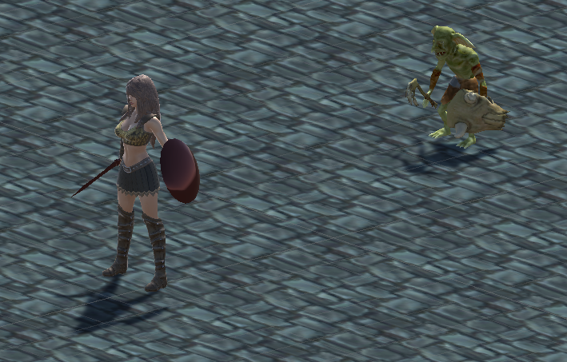

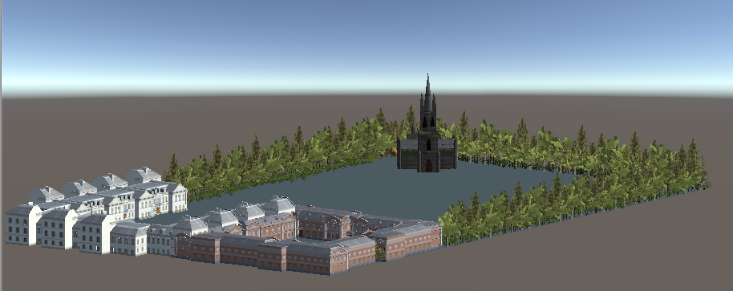

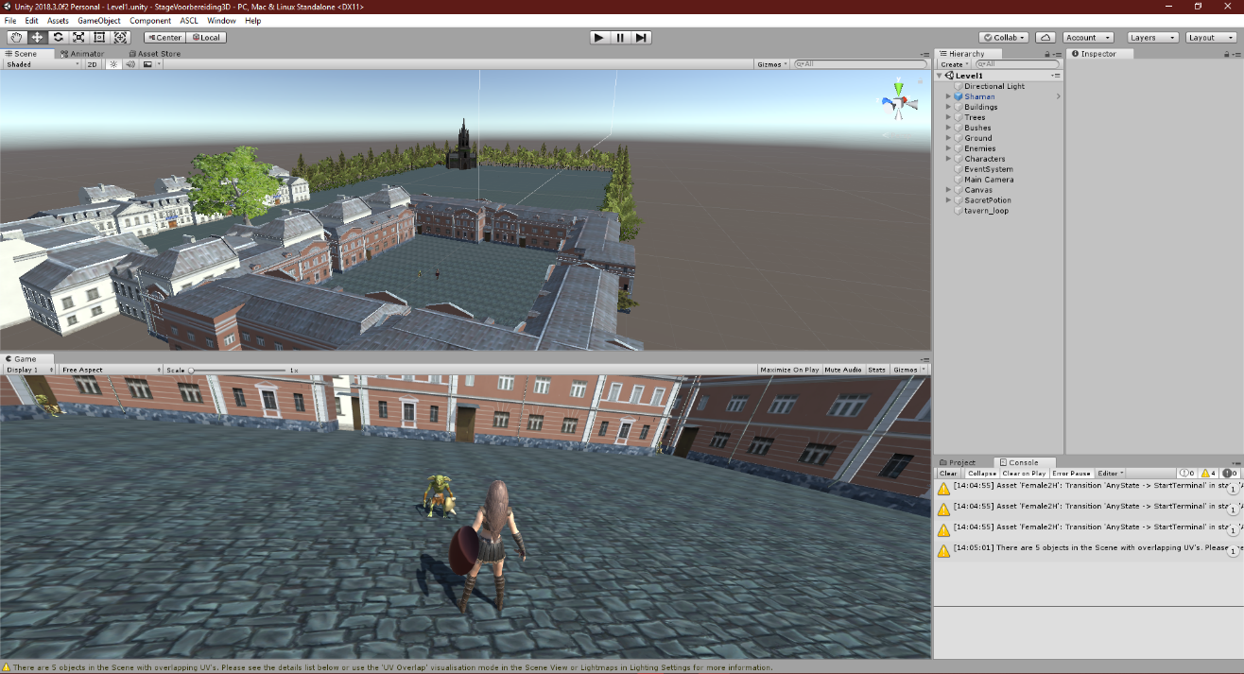

|  |  |  |  |  |  |  |  |  |  |
| --- | --- | --- | --- | --- | --- | --- | --- | --- | --- |
|  | | | Naam Boelen Evi Vak Toegepaste Informatica  Klas 6ITN Project : Probleemanalyse | | | | | | |
| E v a l u a t i e d o c u m e n t G e ï n t e g r e e r d e P r o e f | | | | | | | | | |
| **Versie 1** af te geven op: …………. | | | | | Paraf ouder | **Versie 2** af te geven op: 11/03/2019 | | Paraf ouder | |
|  | Tijdig afgegeven | | | |  |  | Tijdig afgegeven |  | |
|  |  |
|  | 1 dag te laat (-10%)  Nieuwe deadline: binnen 24 uur in de uploadzone. Volgende les op papier afgeven. | | | | ……….…. |  | 1 dag te laat (-10%)  Nieuwe deadline: binnen 24 uur in de uploadzone. Volgende les op papier afgeven. | ……….…. | |
|  |  |
|  | Meer dan 24 uur te laat. (-50%). Laatste deadline afspreken met leerkracht:  .............. | | | | ……….…. |  | Meer dan 24 uur te laat. (-50%). Laatste deadline afspreken met leerkracht:  .............. | ……….…. | |
|  |  |
|  | Laatste deadline niet gehaald (score=0) | | | | ……….…. |  | Laatste deadline niet gehaald (score=0) | ……….…. | |
|  |  |
| **E v a l u a t i e** | | | | | | | | | |
| Cijfer | | Commentaar | | | | | | | |
|  | |  | | | | | | | |
| Handtekening leerkracht | | | | Handtekening ouder | | | | |
| .......................................... | | | | .......................................... | | | | |